

BRAIAN STIVEN CASTRO GIRALDO
BACHILLER

Bolivia, Pensilvania Caldas
C.C. 1002800187 Manzanares caldas
3205568557-3229138265
braiansteven2020@gmail.com

Perfil Profesional

Soy una persona que me he caracterizado por ser honesto, responsable, cuento con la capacidad de adaptación y flexibilidad, siempre en disposición para el correcto cumplimiento de las funciones, obligaciones y normas laborales.

Información Académica

Institución Educativa John F Kennedy
Bachiller
22 de abril del 2017

Referencias

Profesionales
Jesús María Ramírez Gómez
Cargo: Ingeniero civil
Empresa: Arcoíris
Numero de contacto: 3128433650

Personales
Henry de Jesús Castro Quiceno
Cargo: Agricultor
Empresa: El Cedral
Numero de contacto: 3208011429

Para los efectos legales, certifico que todas las respuestas e informaciones anotadas por mí, en la presente Hoja de Vida, son veraces (C.S.T. Art 62 Núm. 1o) Régimen Laboral Colombiano.

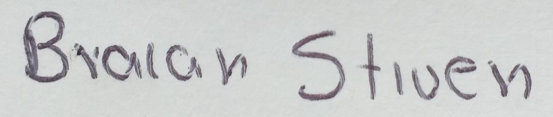

FIRMA
Número de identificación y lugar de expedición
1002800187 Manzanares Caldas

